Uchwała Programowa XV Zjazdu Krajowego Związku OSP RP i Strategia Florian 2050 określiły kierunki pracy na rzecz wsparcia Ochotniczych Straży Pożarnych w ich działalności: ratowniczej i pomocy humanitarnej, prewencyjnej, w tym na rzecz ochrony przeciwpożarowej i środowiska, wychowawczej, edukacyjnej, kulturalnej, sportowej, naukowej, kronikarskiej oraz podtrzymywania tradycji narodowej, budowania więzi społecznych i łączności międzypokoleniowej.

Najważniejsze działania prowadzone przez Związek OSP RP:

1. Odpis 1,5% podatku dochodowego na rzecz OSP

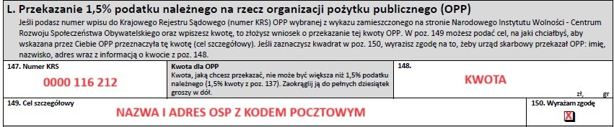

2. Powołanie specjalnego „Funduszu dla Bohaterów”

3. Wdrażanie PROGRAMU PIERWSZY RATOWNIK (First Responder)

4. Ogólnopolska akcja OSP NA STRAŻY ŚRODOWISKA

5. Program „Czujka dymu pod każdą strzechą”

6. Działalność wychowawczo-edukacyjna Związku OSP RP:
I. PRACA Z MŁODZIEŻĄ:
- Ogólnopolski Turniej Wiedzy Pożarniczej „Młodzież Zapobiega Pożarom”
- Ogólnopolski Strażacki Konkurs Plastyczny
- Konkurs „Najlepsi z najlepszych” na „Wzorową Młodzieżową Drużynę Pożarniczą i jej opiekuna”
II. AMATORSKI RUCH ARTYSTYCZNY: przeglądy, konkursy dla orkiestr i zespołów OSP
III. KONKURSY HISTORYCZNE dla kronikarzy, autorów opracowań
IV. ZAWODY SPORTOWO-POŻARNICZE DDP, MDP, OSP, KDP
V. WSPÓŁPRACA ZAGRANICZNA MDP
VI. KONKURSY DLA OSP
VII. PROJEKTY DLA OSP

